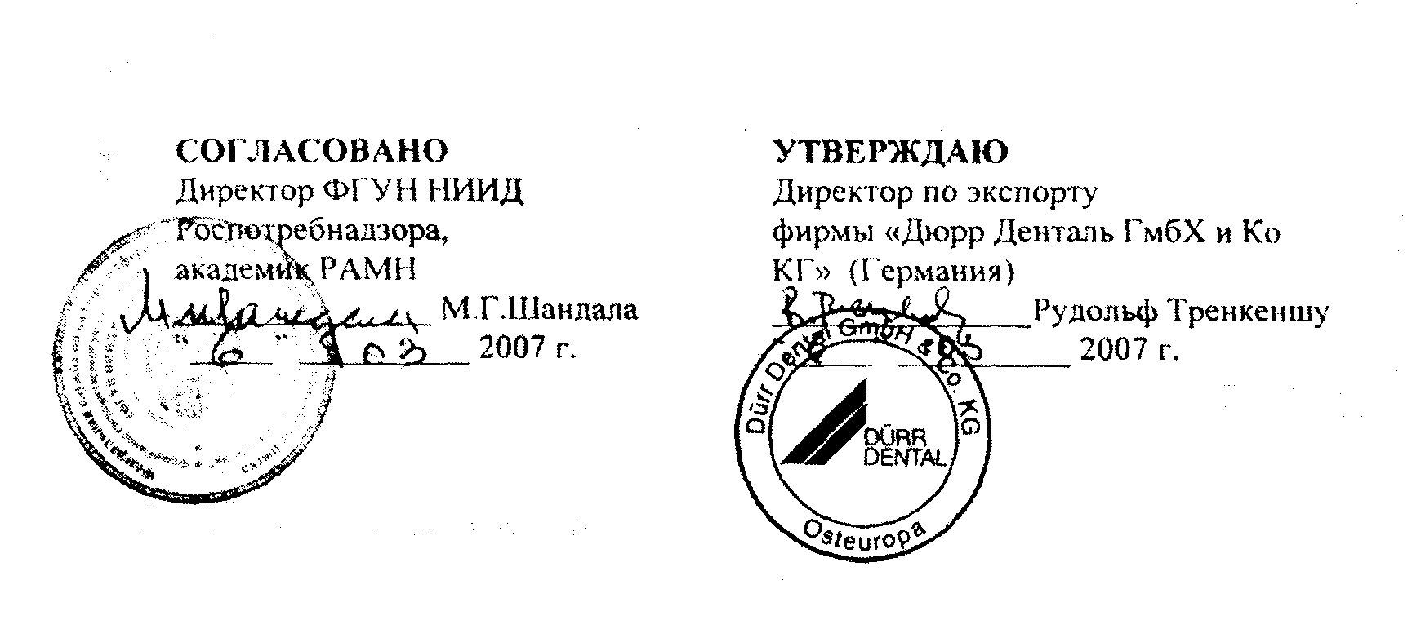

ИНСТРУКЦИЯ №6
по применению дезинфицирующего средства «Оротол Плюс» (фирма «Дюрр Денталь ГмбХ и Ко КГ», Германия)
Инструкция разработана в ФГУН НИИД Роспотребнадзора
Авторы: Цвирова И.М.,Федорова Л.С., Пантелеева Л.Г., Бедова Л.С., Панкратова Г.П., какова И.М.
1. ОБЩИЕ СВЕДЕНИЯ
1.1 .Средство "Оротол Плюс" представляет собой прозрачную жидкость желтого цвета. В качестве действующих веществ (ДВ) содержит комплекс четвертичных аммониевых соединений (ЧАС): 4,4% диоктилдиметиламмоний хлорида и 0,6% додецилдиметилбензиламмоний хлорида. Кроме того, средство включает инертные компоненты - гидроокись калия, ингибитор коррозии, комплексообразователь. неионогенное ПАВ, краситель и др.: рН средства - 12,6. Срок годности средства в невскрытой упаковке фирмы-производителя 3 года. Срок хранения средства во вскрытой упаковке - не более 3 месяцев. Срок хранения 2% рабочего раствора- 1 день.
Средство выпускается в канистрах объемом 2,5 л.
1.2. Средство "Оротол Плюс" обладает бактерицидной, туберкулоцидной, фунгицидной (в отношении грибов рода Кандида) и вирулицидной активностью.
1.3..Средство «Оротол Плюс» по параметрам острой токсичности по ГОСТ 12.1.007-76 относится к 4 классу мало опасных веществ при введении в желудок и нанесении на кожу, по степени летучести (пары) мало опасно (4 класс опасности), мало токсично при парентеральном введении (в брюшную полость) по классификации К.К.Сидорова, при непосредственном контакте оказывает слабое местно-раздражающее действие на кожу и вызывает умеренное раздражение слизистых оболочек глаз, сенсибилизирующие свойства не выражены.
Рабочий раствор при однократных аппликациях не оказывав! местно-раздражающего действия и может вызывать сухость кожи при многократных повторных нанесениях.
ПДК в воздухе рабочей зоны для действующих веществ (смесь ЧАС) -I мг/м'(аэрозоль).
1.4. Средство «Оротол Плюс» предназначено для дезинфекции и очистки стоматологических отсасывающих систем, наконечников к отсасывающим системам и плевательнице целью профилактики бактериальных (включая туберкулез) и вирусных инфекций, кандидозов в лечебно-профилактических учреждениях стоматологического профиля.
2. ПРИГОТОВЛЕНИЕ РАБОЧЕГО РАСТВОРА
Рабочий раствор средства «Оротол Плюс» готовят в стеклянной или пластмассовой емкости путем добавления средства к питьевой воды (табл. I)
Таблица 1 - Приготовление 2% рабочего раствора средства «Оротол Плюс»
Концентрация рабочего раствора (%) по |  | Количества средства и воды (мл), необходимое для приготовления рабочего раствора объемом:
препарату | ДВ (сумма  ЧАС) | 1л |  | 2л
препарату | ДВ (сумма  ЧАС) | средство | вода | средство | вода
2,0
3. ПРИМЕНЕНИЕ СРЕДСТВА
3.1.. Рабочий раствор средства «Оротол Плюс» в концентрации 2% применяют для обеззараживания стоматологических отсасывающих систем, наконечников к отсасывающим системам и плевательниц.
3.2. Для обеззараживания стоматологических отсасывающих систем через отсасывающие шланги прокачивают рабочий раствор (не менее 1.0 л) средства и оставляют в установке на 60 мин. По окончании дезинфекционной выдержки раствор из системы сливают и промывают ее проточной питьевой водой в течение 2-х мин. Дезинфекцию отсасывающих систем проводят ежедневно между сменами и в конце рабочего дня.
3.3. Наконечники к отсасывающим системам (слюжтотсосы) обеззараживают после применения у пациента способом погружения в раствор на 60 мин. После окончания дезинфекции наконечники промывают проточной водой в течение 5 минут. Плевательницы заливают 2% раствором средства на 3 часа.
4. МЕРЫ ПРЕДОСТОРОЖНОСТИ
- К работе со средством не допускаются лица моложе 18 лет, лица с аллергическими заболеваниями и чувствительные к химическим веществам.
- Все работы со средством следует проводить с защитой кожи рук резиновыми перчатками. Избегать попадания средства в глаза и на кожу.
- Средство следует хранить в темном месте, недоступном летям, отдельно от лекарственных препаратов.
5.МЕРЫ ПЕРВОЙ ПОМОЩИ
- При попадании средства в глаза сразу промыть их под струей воды в течение 10-15 мин. при появлении гиперемии закапать 20% или 30% раствор сульфамида натрия. При необходимости обратиться к врачу.
- При попадании средства на кожу смыть его водой.
- При попадании средства в желудок следует выпить несколько стаканов воды с 10-20 измельченными таблетками активированного угля или любым другим заменяющим его адсорбентом. Рвоту не вызывать! При необходимости обратиться к врачу.
- Ингаляционное отравление маловероятно вследствие отсутствия летучих компонентов в средстве.
6. ФИЗИКО-ХИМИЧЕСКИЕ МЕТОДЫ КОНТРОЛЯ
6. 1. Средство «Оротол Плюс» контролируют по показателям таблицы 2. Таблица 2 -11ормируемые показатели контроля средства.
Наименование показателя | Нормы
Внешний вид. запах | Прозрачная жидкость желтого цвета со специфическим запахом
Плотность, при 20° С г/см³ | 1,085 - 1,089
Показатель активности водородных ионов средства при 20°С, ед. р! 1 | 12,0- 13,2
Показатель активности водородных ионов водного раствора средства с массовой доей 2% при 20⁰C, ед. рН | 9.6- 10,6
Массовая доля диоктилдиметнламмоний хлорида и додецилдиметилбензиламмоний хлорида (суммарно), % | 1  4,6 - 5.4
- Внешний вид и цвет определяют визуально.
- Измерение плотности проводят гравиметрическим методом.
6.4. Измерение показателя активности водородных ионов проводят потенцио-метрическим методом.
6.5 Измерение массовой доли дноктилдиметиламмоний хлорида и додецил-диметилбензиламмонин хлорида (суммарно) проводят методом двухфазного титрования.
Средства измерения, реактивы, растворы.
Весы лабораторные общего назначения 2-ого класса точности с наибольшим пределом ПИСШИНЯНИЯ 200 Р.
Бюретка вместимостью 10 см ,
Колбы мерные вместимостью 100 см'.
Колба коническая вместимостью 250 см¹.
Пинетки.
Цилиндры вместимостью 25, 50, 100 см³.
Хлороформ, хч.
Бромфенодовый синий водорастворимый, индикатор, ТУ 6-09-311-70 - раствор С массовой долей 0,1%.
Натрия додецилсульфат (лаурилсульфат натрия), ГСО 8049-94, ТУ 6-09-64-75 или Merck 12533: 0.003 М - 0.005 М водный раствор.
Натрий сернокислый х.ч.
Натрий углекислый х.ч.
Вода дистиллированная.
Подготовка к анализу.
Приготовление водного раствора додецилсульфата натрия:
0.0035 М - содержимое ампулы ГСО 8049 массой 0,1 г растворяют в дистиллированной воде в мерной колбе вместимостью 100 см' с доведением воды до метки;
или 0,004 М - 0,250 г додецилсульфата натрия (с содержанием основного вещества 92,8 %) растворяют в дистиллированной воде в мерной колбе вместимостью 200 см' с доведением воды до метки.
Приготовление буферного раствора (рН = 11): 50 г натрия сернокислого и 3,5 i натрия углекислого растворяют в 500 см³ воды.
Выполнение анализа.
Средства массой 2,0 - 2,8 г, взвешенное с точностью 0,0002 г, количественно переносят в мерную колбу вместимостью 100 см', доводят водой до метки и перемешиваю! - раствор 1.
5 ОС раствора 1 вносят в цилиндр с притертой пробкой или мерную колбу вместимостью 100 см', прибавляют 20 см •" хлороформа. 30 см'буферного раствора и 4-8 капель индикатора, закрывают пробкой и перешивают. Титруют раствором натрия додецилсульфата до фиолетового окрашивания верхнего слоя (при титровании пробу интенсивно перемешивают - встряхивают), окрашивание удобно наблюдать на фоне белой поверхности или лампы. Обработка результатов.
Массовую долю диоктилдиметиламмоний хлорида и додециллиметилбензиламмоний хлорида (суммарно), X в процентах вычисляют по формуле:
0,001448- V* !00
X = - «100 ,
m • а
где
0.001448 - средняя масса четвертичной соли аммония, соответствующая 1 см' раствора додецилсульфата натрия концентрации точно с (CuHjjSQtNa) ■ 0,004 М (моль/дм³), г/см³;
V объем раствора додецилсульфата натрия, израсходованный на титрование, см;
m - масса анализируемой пробы, г;
а объем раствора I, взятый для анализа, см³.
Результат вычисляют по формуле со степенью округления до первого десяичного знака. За результат анализа принимаю! среднее арифметическое двух определений, абсолютное расхождение между которыми не превышает допускаемое расхождение, равное 0,2% массовых при доверительной вероятности Р = 0,95.
7.ТРАНСПОРТИРОВЛНИЕ, ХРАНЕНИЕ
- Транспортирование средства возможно любыми видами транспорта в соответствии с правилами перевозки грузов, действующими на данном виде транспорта и гарантирующими сохранность средств и тары.
- Средство поставляется в закрытых оригинальных емкостях производителя и должно храниться в сухом месте, вдали от источников тепла, отдельно от лекарственных препаратов, в местах, недоступных детям, при температуре от минус 5 до плюс 30 ° С.
- Средство пожаро-. взрывобезопасно.
- При уборке пролившегося средства его следует адсорбировать удерживающим жидкость веществом (песок, силикагель, опилки), собрать и отправить ни утилизацию, а остатки смыть большим количеством воды.
Меры защиты окружающей среды: не допускать попадания неразбавленного средства в сточные/поверхностные или подземные воды и в канализацию.

